Міністерство освіти і науки України
Національний університет «Львівська політехніка»
Кафедра систем штучного інтелекту



Звіт
про виконання лабораторних та практичних робіт блоку № 3
На тему: “Цикли. Вкладені Цикли. Завершення виконання циклів. Функції. Рекурсія. Вбудовані функції. Одновимірні масиви.”
з дисципліни: «Основи програмування»
до:
Практичних Робіт до блоку № 3
Лабораторної Роботи № 2
Лабораторної Роботи № 3

Виконав:
Студент групи ШІ-12
Париляк Данило Юрійович

Тема роботи:
Цикли. Вкладені Цикли. Завершення виконання циклів. Функції. Рекурсія. Вбудовані функції. Одновимірні масиви.

Мета роботи:
Ознайомитися з видами циклів та їх роботою (for,while,do while) та операторами break, continue та goto.Навчитися працювати з одновимірними масивами, виконувати пошук і сортування їхніх елементів. Закріпити навички використання функцій, параметрів за посиланням і за замовчуванням, рекурсії та перевірки вхідних даних. Навчитися розробляти програми з меню для аналізу та обробки числових даних.

Теоретичні відомості:
Теоретичні відомості з переліком важливих тем:
- Тема №1: Цикли for,while,do while.
- Тема №2: Управління виконанням циклів:break і continue.
- Тема №3: Вкладені цикли.
- Тема №4: Одновимірні масиви.
- Тема №5: Алгоритми пошуку та сортування в масивах.
- Тема №6: Функції: параметри та повернення значень.
- Тема №7: Рекурсія та область видимості змінних.
- Тема №8: Вбудовані математичні функції.
- Тема №9: Меню програми, оператор goto та перевірка введення.

- Індивідуальний план опрацювання теорії:
Тема №1:Цикли for,while,do while.
Джерела Інформації:
  - Відео Урок
  - Практичні з ОП
  - Лекціі з ОП
  - Уроки та пояснення від GPT

  - Що опрацьовано:
    - Ознайомився з принципами роботи циклів for,while,do while, їхню структуру та особливості використання.

  - Статус:Ознайомлений
  - Початок опрацювання теми: 13.10.26
  - Звершення опрацювання теми: 16.10.26
Тема №2:Розібрати призначення операторів break i continue та їхній вплив на виконання циклів.

  - Джерела Інформації:
    - Відео на ютубі
    - Пояснення та уроки від Gemini/GPT
    - Лекції з ОП

Що опрацьовано:
    - Навчився використовувати break для дострокового завершення циклу та continue для пропуску окремої ітерації. Застосував їх для визначення дня вичерпання бюджету та пропуску днів без витрат.

  - Статус: Ознайомлений
  - Початок опрацювання теми:13.10.26
  - Звершення опрацювання теми: 16.10.26
Тема №3: Вкладені цикли
  - Джерела Інформації:
    - Лекції та практичні з ОП
    - Відео Урок

Що опрацьовано:
    - Розібрався з принципом роботи вкладених циклів, коли один цикл виконується всередині іншого. Навчився використовувати два цикли for для порівняння сусідніх елементів під час сортування масиву.

  - Статус: Ознайомлений
  - Початок опрацювання теми: 14.10.26
  - Звершення опрацювання теми: 16.10.26

Тема №4: Одновимірні масиви
- Джерела Інформації:

- Лекції та практичні з ОП
- Відео Урок
- Пояснення GPT

Що опрацьовано:
- Навчився створювати одновимірні масиви, заповнювати їх даними та звертатися до елементів за індексами. Використав масив для зберігання щоденних витрат і навчився створювати його копію.

- Статус: Ознайомлений
- Початок опрацювання теми:16.10.26
- Звершення опрацювання теми: 18.10.26

Тема №5: Алгоритми пошуку та сортування в масивах
- Джерела Інформації:
  - Лекції з ОП
  - Відео на ютубі

Що опрацьовано:
- Навчився знаходити мінімальні та максимальні елементи масиву за допомогою циклу та умовних операторів. Розібрав алгоритм Bubble Sort і використав його для сортування витрат за спаданням та визначення трьох найбільших значень.

  - Статус: Ознайомлений
  - Початок опрацювання теми: 15.10.26
  - Звершення опрацювання теми: 18.10.26

Тема №6: Функції: параметри та повернення значень

- Джерела Інформації:
  - Лекції, практичні з ОП
  - GPT
  - Відео Урок

Що опрацьовано:
- Навчився створювати власні функції та передавати їм параметри. Розібрався з різницею між void та функціями, що повертають значення. Навчився передавати результати через посилання & та використовувати параметри за замовчуванням.

  - Статус: Ознайомлений
  - Початок опрацювання теми: 15.10.26
  - Звершення опрацювання теми: 17.10.26

Тема №7: Рекурсія та область видимості

- Джерела Інформації:
  - Лекції з ОП
  - Розгортка з практичної
  - GPT

Що опрацьовано:
- Розібрався з принципом рекурсії, коли функція викликає саму себе. Навчився задавати умову завершення рекурсії та використав її для обчислення загальної суми витрат. Також розглянув область видимості локальних змінних.

  - Статус: Ознайомлений
  - Початок опрацювання теми: 17.10.26
  - Звершення опрацювання теми: 18.10.26

Тема №8: Вбудовані математичні функції
- Джерела Інформації:
  - Лекції з ОП
  - GPT

Що опрацьовано:
- Ознайомився з математичними функціями стандартної бібліотеки C++, зокрема з обчисленням модуля числа. Розібрався, як такі функції можна застосовувати для визначення величини перевитрати бюджету.

  - Статус: Ознайомлений
  - Початок опрацювання теми: 16.10.26
  - Звершення опрацювання теми: 18.10.26

Тема №9: Меню, goto та перевірка введення

- Джерела Інформації:
  - Лекції та практичні з ОП
  - GPT

Що опрацьовано:
- Навчився створювати меню програми за допомогою switch та do while. Розібрав оператор goto для переходу до повторного введення. Також навчився перевіряти введені користувачем дані за допомогою умовних операторів та cin.fail().

  - Статус: Ознайомлений
  - Початок опрацювання теми: 16.10.26
  - Звершення опрацювання теми: 18.10.26

Виконання роботи:

1. Опрацювання завдання та вимог до програм та середовища:
Завдання №1 Theory Education Activities
- Варіант завдання:-
- Деталі завдання:
Опрацювати теоретичний матеріал із циклів for,while,do while, операторів break, continue,goto, одновимірних масивів, функцій, рекурсії та алгоритмів сортування. Розібрати принципи використання параметрів за посиланням і за замовчуванням, а також перевірки правильності введених даних.
Важливі деталі для врахування в імплементації програми: Використовувати стандартні можливості мови C++, правильно застосовувати цикли та функції, дотримуватися вимог завдання й забезпечити коректну обробку введених даних.

Завдання №2 Requirements management (understand tasks) and design activities (draw flow diagram and estimate tasks 3-7)

Варіант завдання:-
- Деталі завдання:
Проаналізувати умову задачі, визначити вхідні дані, основні функції програми та послідовність їх виконання. Спланувати структуру програми, розділити її на окремі функції та продумати логіку роботи меню.
- Важливі деталі для врахування в імплементації програми:Передбачити введення місячного бюджету, кількості днів і щоденних витрат. Забезпечити збереження даних в одновимірному масиві та перевірку коректності введення.

Завдання №3 Lab# programming: Lab 2
Варіант завдання: 11
- Деталі завдання: Використовуючи оператор циклу, знайти суму ряду з точністю ε=0.0001.Результат надрукувати, надавши відповідний
- заголовком.

- Важливі деталі для врахування в імплементації програми:-

Завдання №4 Lab# programming: Lab 3
Варіант завдання: 10
- Деталі завдання: Для х, що змінюється від a до b з кроком (b-a)/k, де (k=10), обчислити
- функцію f(x), використовуючи її розклад в степеневий ряд у двох випадках:
- а) для заданого n;
- б) для заданої точності ε (ε=0.0001).

Завдання №6 Practice# programming: Class Practice Task

Деталі завдання:
Розробити програму «Аналізатор місячного бюджету» мовою C++. Користувач вводить місячний бюджет, кількість днів та щоденні витрати. Програма зберігає дані в одновимірному масиві та надає меню для перегляду витрат, обчислення статистики, перевірки денного ліміту і визначення трьох найбільших витрат.
- Важливі деталі для врахування в імплементації програми:
Використати цикли for,while,do while, оператори break,continue,goto, функції з параметрами за посиланням і за замовчуванням. Реалізувати рекурсивне обчислення суми витрат, сортування копії масиву вкладеними циклами та перевірку коректності введення.

Завдання №7 Practice# programming: Self Practice Task
Деталі завдання:Зустрілися якось працівники великих компаній і почали... Обговорювати план вулиці.
Виявляється, всі приміщення, які орендуватимуть ці компанії, збудують вздовж однієї вулиці.
𝑖-та компанія орендуватиме офіс довжиною 𝑙𝑖
метрів. Офіси будуватимуть один за одним, починаючи з точки 0. Всі працівники приїжджатимуть на стоянку, яку побудують в точці 0, та будуть йти до офісів своїх компаній.
Тобто, якщо офіси будуть збудовані в порядку 𝑝1,𝑝2,...,𝑝𝑛
, то перший офіс почнеться в точці 0 і закінчиться в точці 𝑙𝑝1
, другий почнеться в 𝑙𝑝1
і закінчиться в 𝑙𝑝1 +𝑙𝑝2
і т.д. Двері кожного офісу завжди є в кінці будинку, який є ближчим до стоянки.
Ваше завдання — допомогти розмістити офіси компаній на цій вулиці в такому порядку, щоб сумарна відстань від точки 0 до усіх офісів була мінімальною.

Важливі деталі для врахування в імплементації програми:Перевірити правильність коду, додати пояснення основних функцій, скріншоти виконання програми та результати перевірки на тестових даних.

Завдання №8 Result Documentation Report and Outcomes Placement Activities (Docs and Programs on GitHub)

- Деталі завдання:Підготувати звіт про виконану роботу, описати реалізовану програму, використані алгоритми та результати тестування. Оформити звіт відповідно до встановлених вимог і завантажити результати роботи до GitHub.

Важливі деталі для врахування в імплементації програми:-

Завдання №9 Results Evaluation and Release
Деталі завдання:Перевірити правильність роботи розробленої програми, оцінити отримані результати та їхню відповідність поставленим вимогам. Повторити вивчений теоретичний матеріал і підготуватися до захисту виконаної роботи.
Важливі деталі для врахування в імплементації програми:-
.

2. Дизайн та планована оцінка часу виконання завдань:

Програма lab 2 варіант 11(Завдання №3)
Планований час на реалізацію: 30 хв.

- Важливі деталі для врахування в імплементації: використати цикл for для виконання обчислень відповідно до умови індивідуального завдання. Правильно задати початкові значення змінних, умови виконання циклу та забезпечити коректний вивід результату.
- Блок-схема: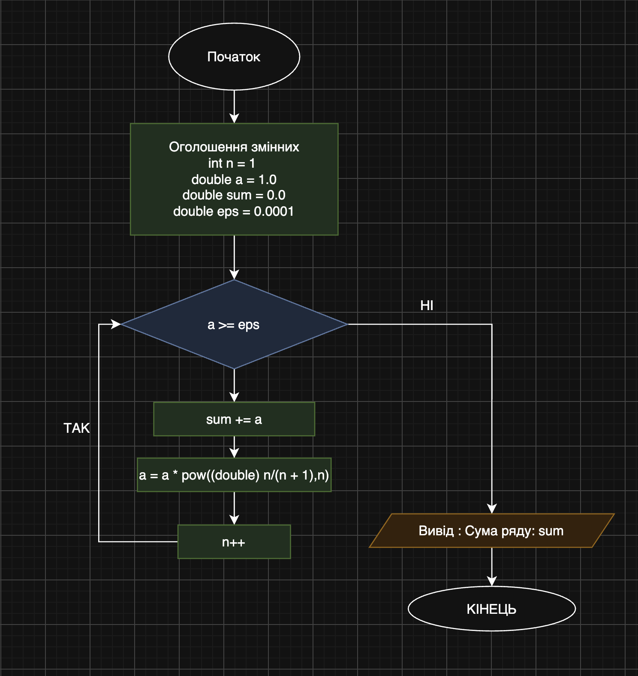
Рис.1 Діаграма до lab 2
Програма lab 3 варіант 10(Завдання №4)
- Планований час на реалізацію: 3 год.
- Математична модель: обчислення значення функції на заданому проміжку за допомогою степеневого ряду. Обчислення суми ряду двома способами: за фіксованою кількістю доданків та із заданою точністю ε = 0.0001.
- Важливі деталі для врахування в імплементації: використати вкладені цикли for і while для обчислення значень функції на заданому проміжку. Реалізувати обчислення факторіала та членів ряду, правильно задати крок зміни аргументу. Для обчислення суми із заданою точністю використовувати перевірку абсолютного значення члена ряду. Результати обчислень вивести у вигляді таблиці для порівняння отриманих значень.

Програма Аналізатор місячного бюджету (Завдання №6)
- Планований час на реалізацію: 5 год.
- Математична модель: обчислення загальної суми витрат, мінімального та максимального значень, середніх витрат за дні з покупками, визначення дня вичерпання бюджету та перевірка перевищення денного ліміту.
- Важливі деталі для врахування в імплементації:використати одновимірний масив, цикли for,while,do while, оператори break, continue, goto, рекурсію та функції з різними способами передавання параметрів. Для пошуку трьох найбільших витрат застосувати Bubble Sort. Передбачити перевірку введених даних.
- Блок-схема:
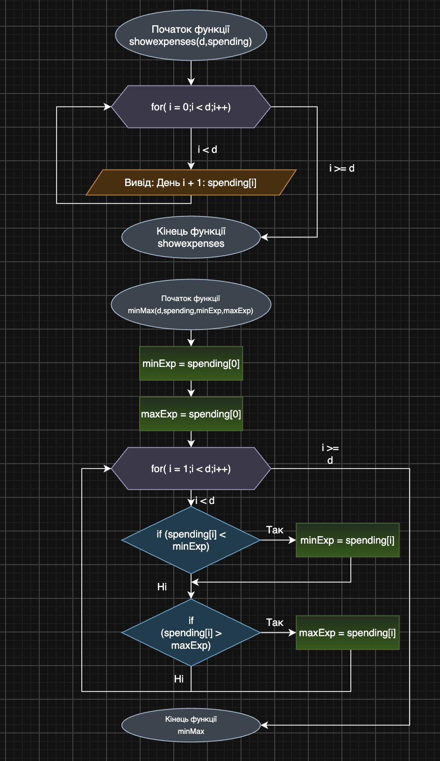
Рис.2

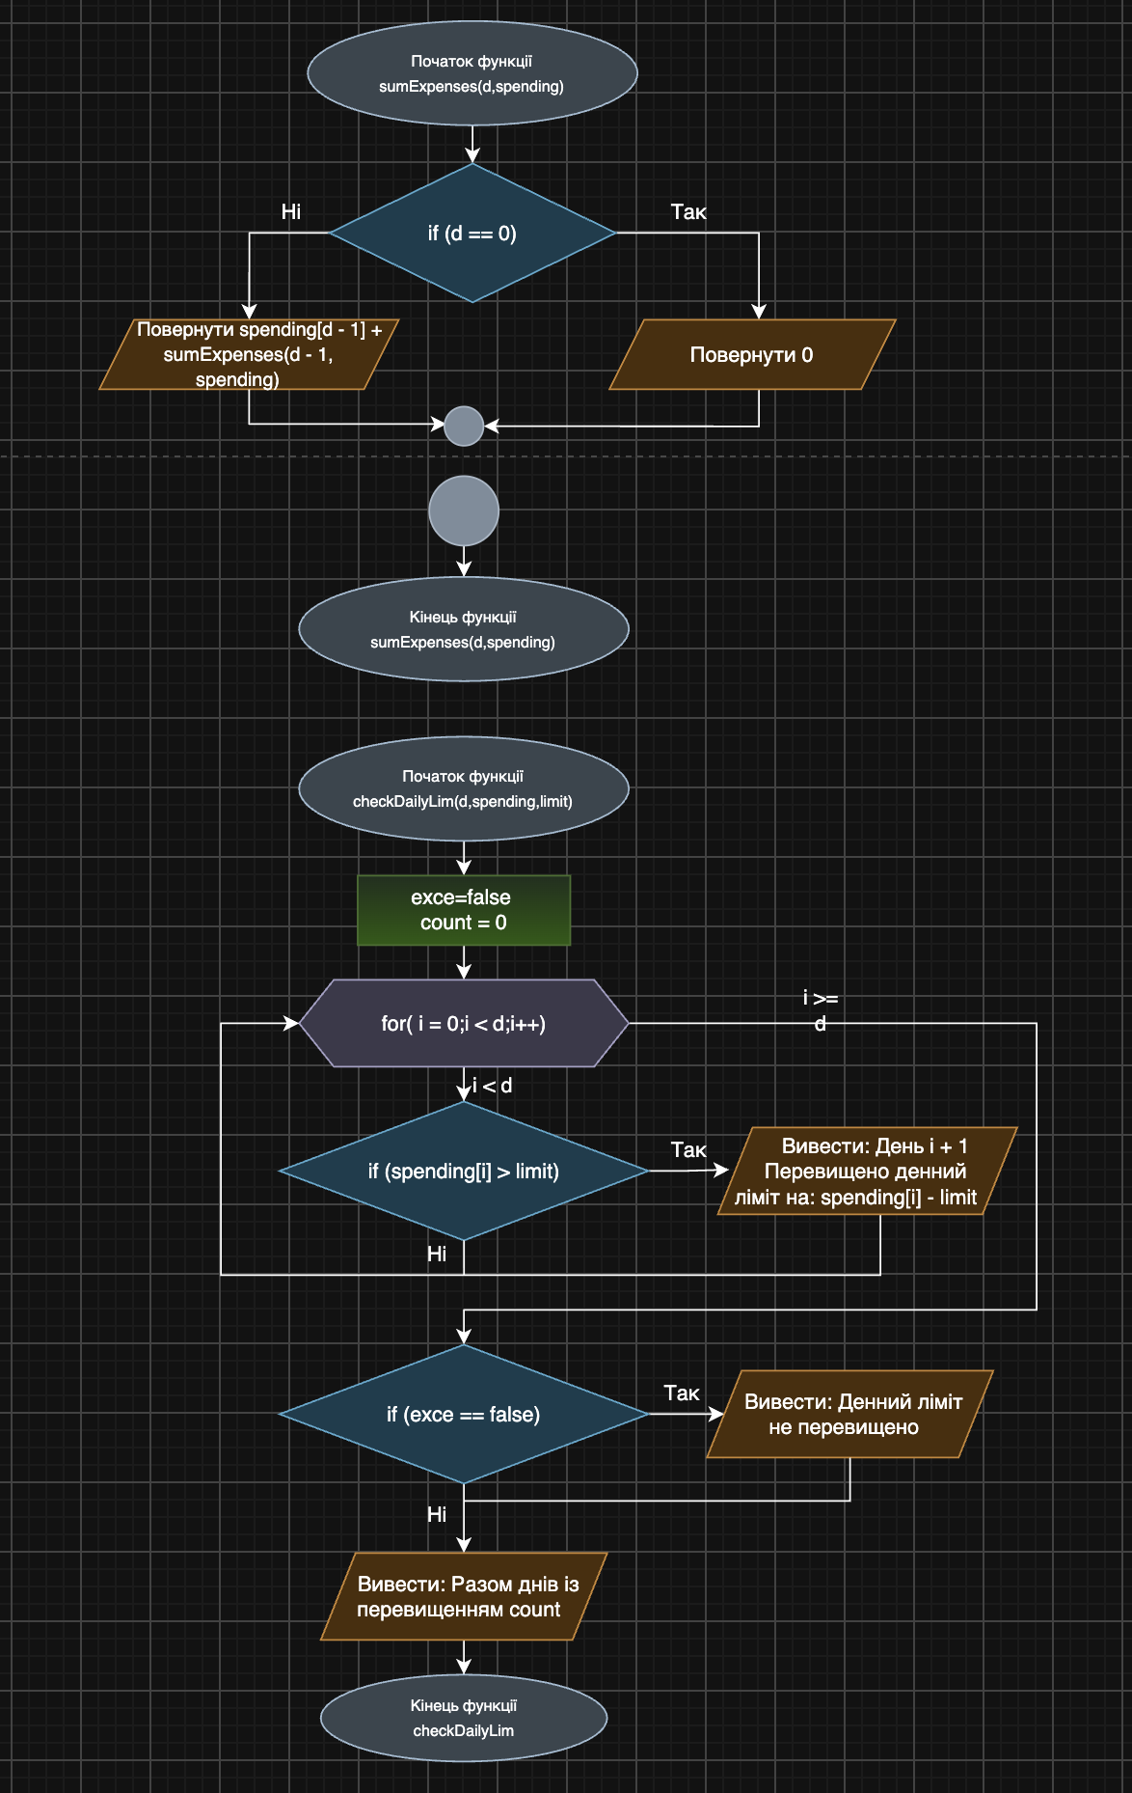
Рис.3
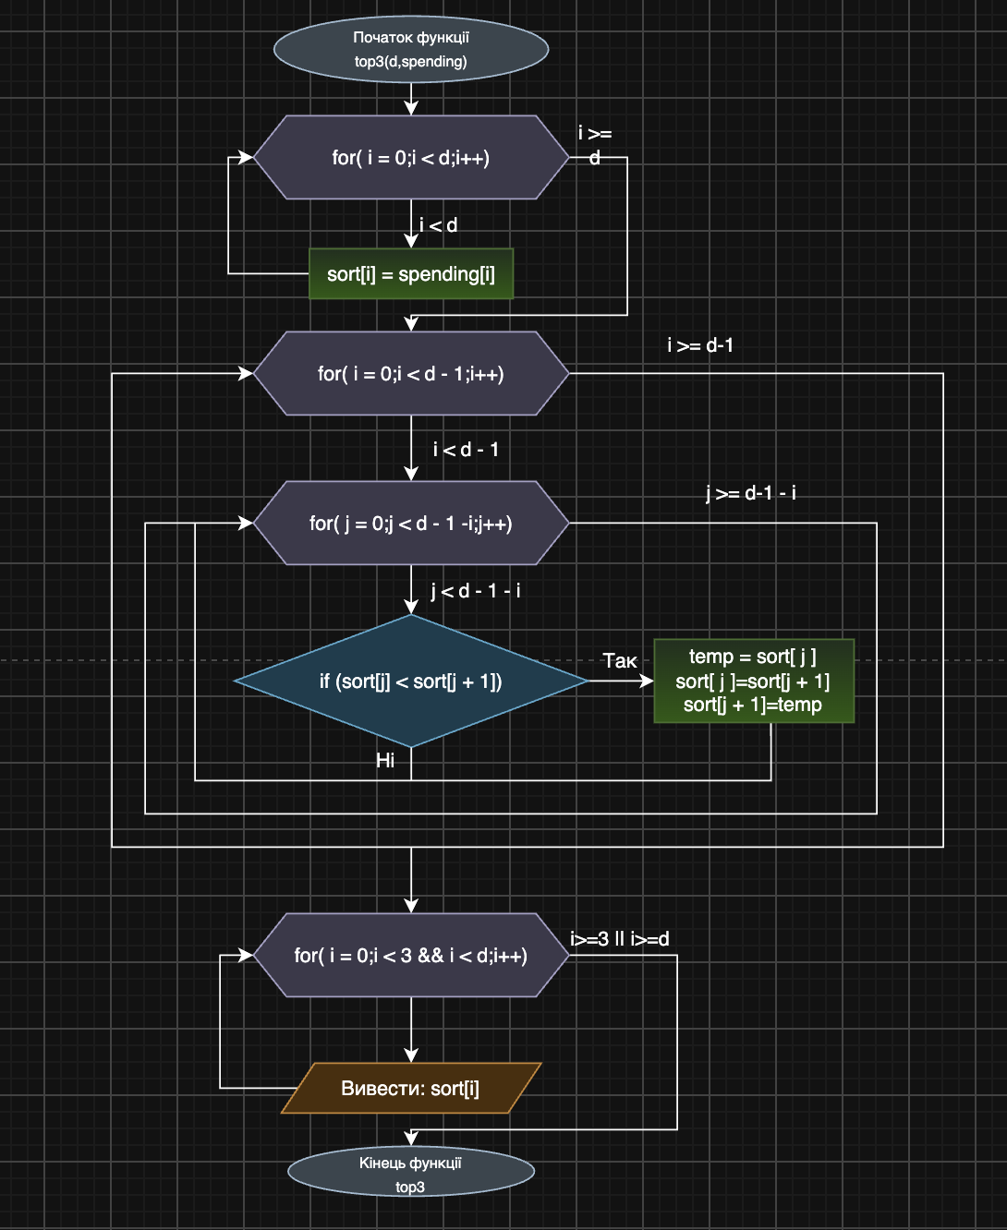
Рис.4
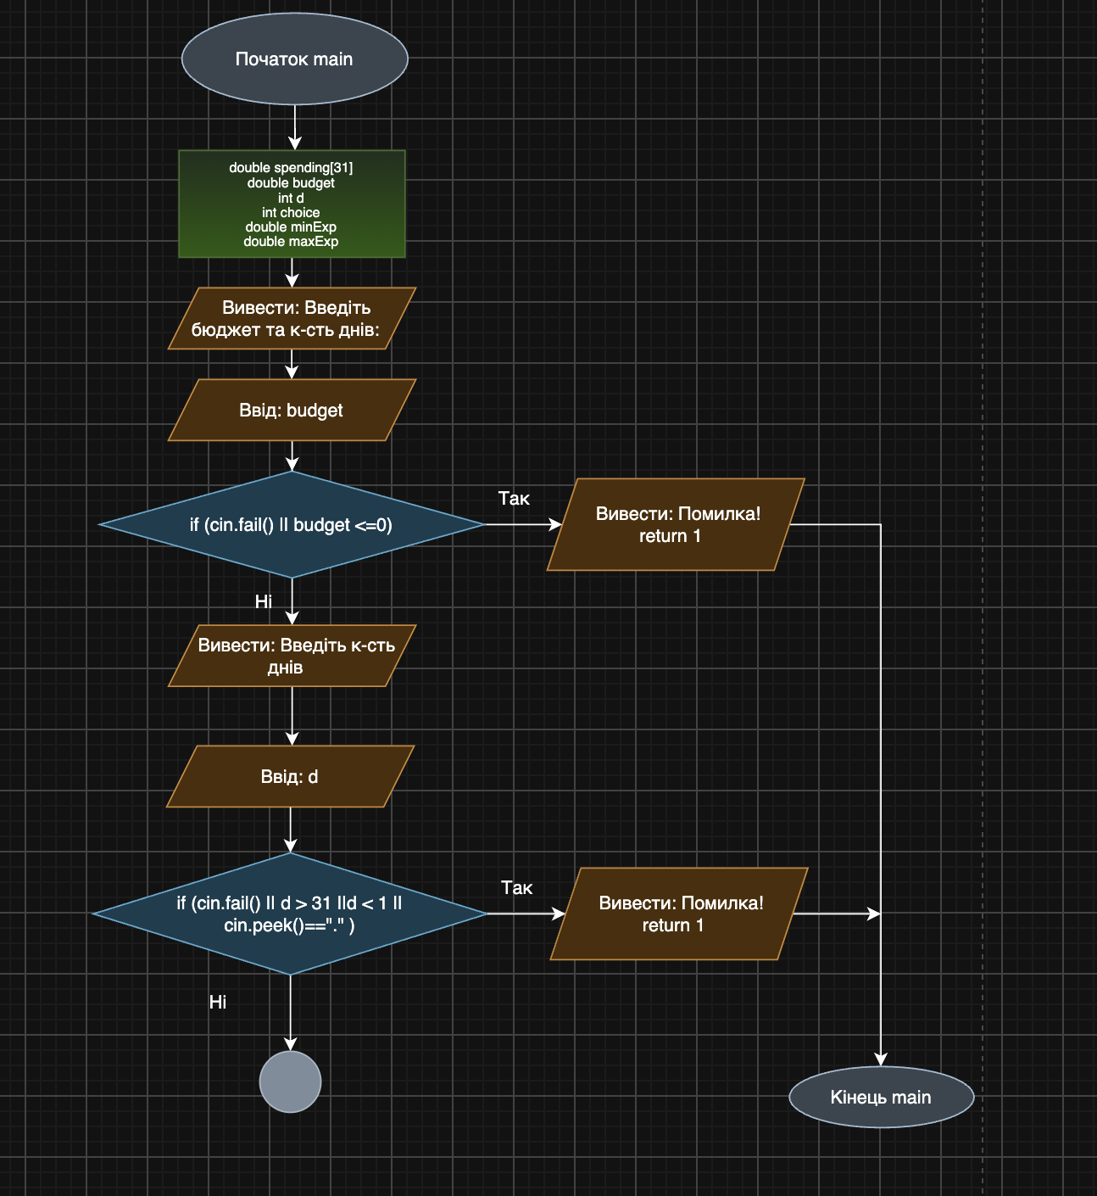
Рис.5
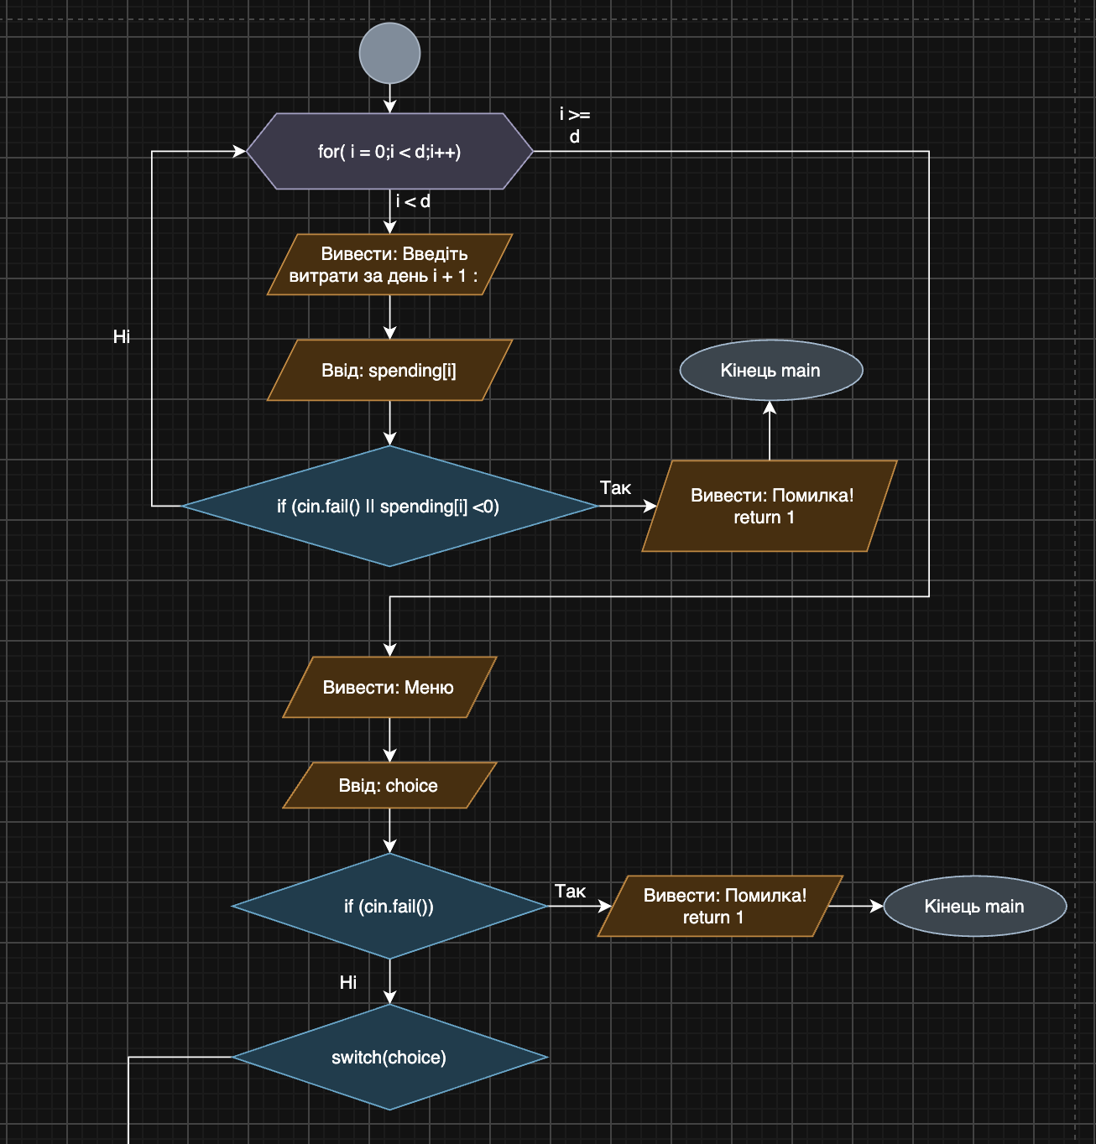
Рис.6
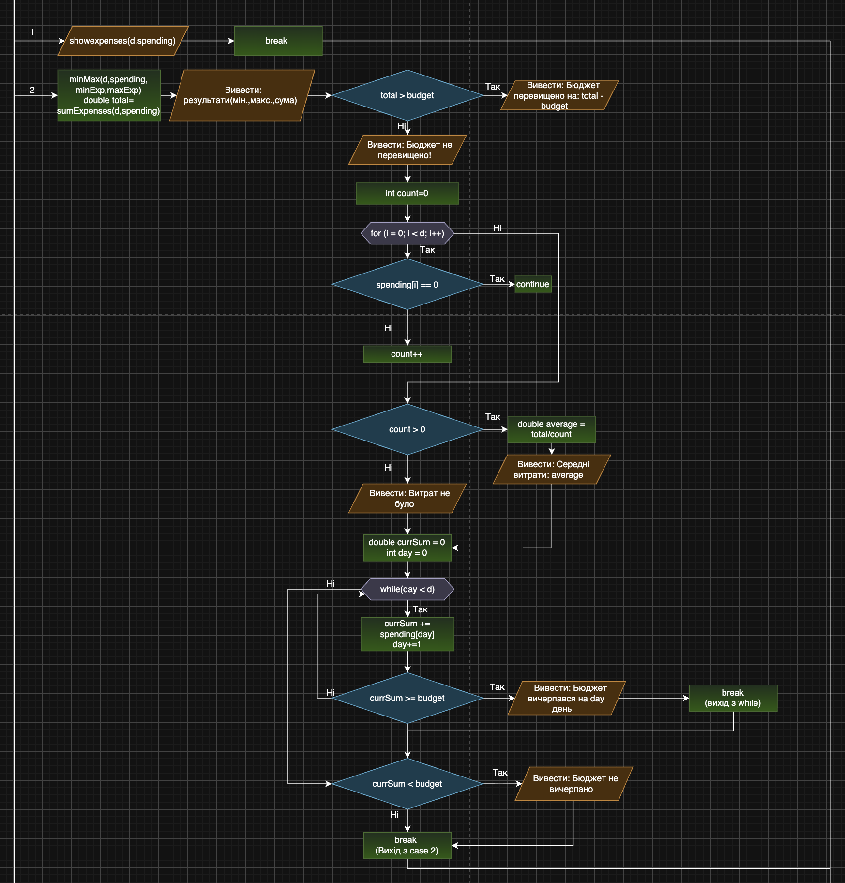
Рис.7
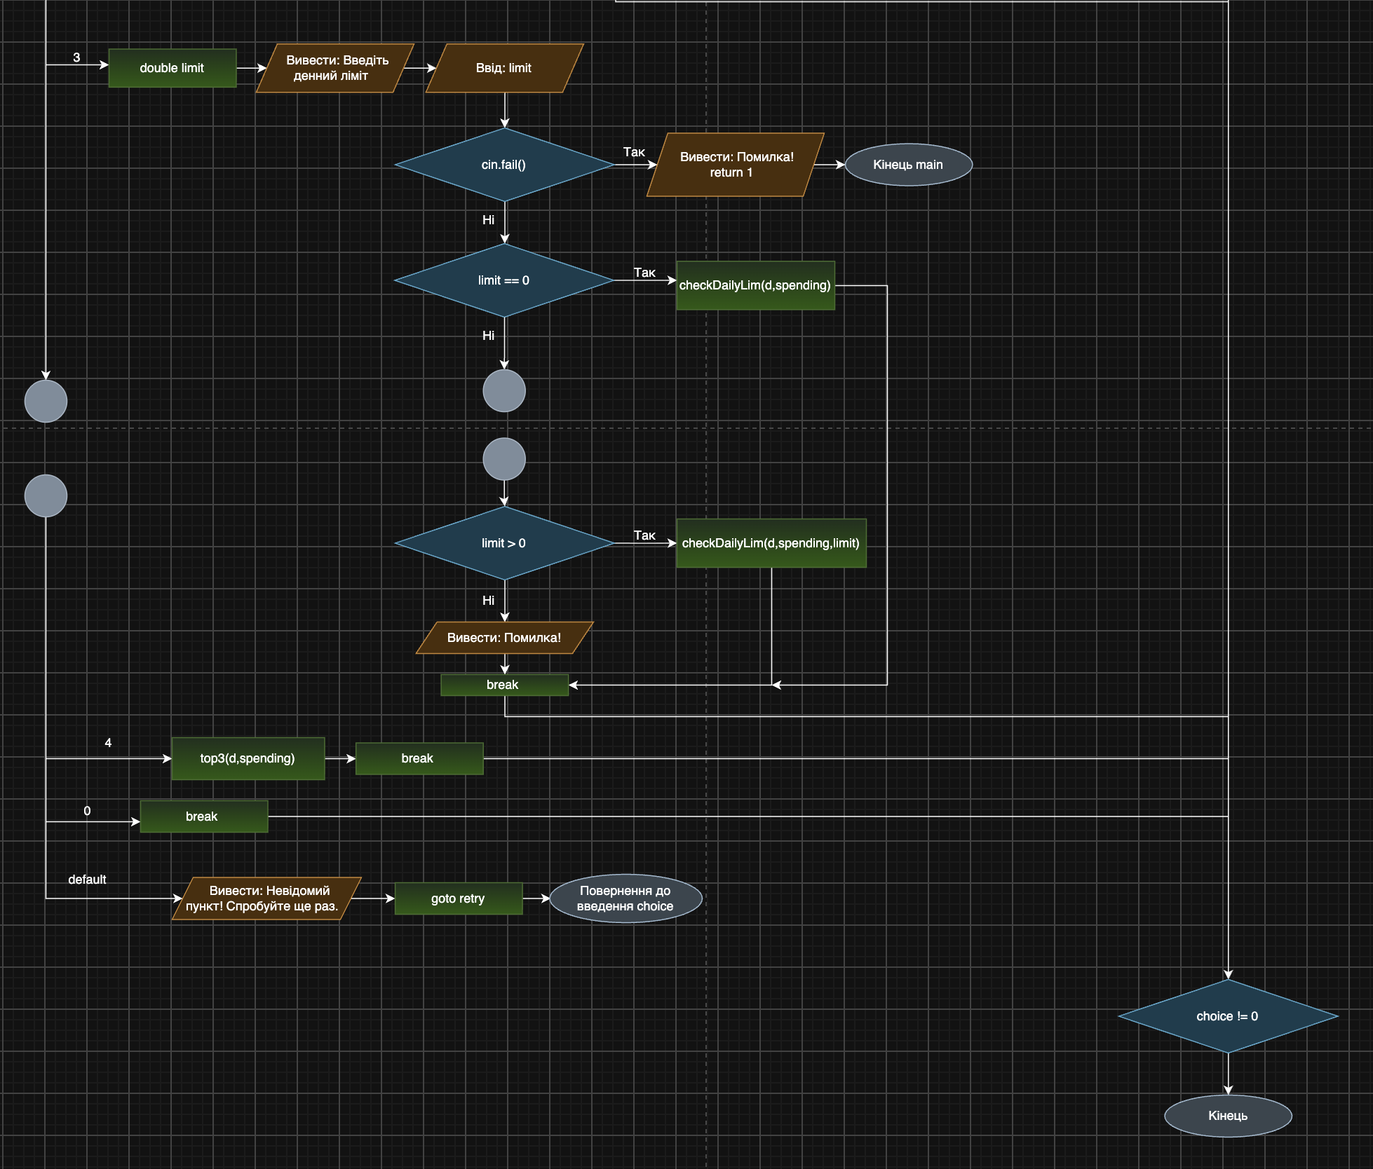
Рис.8
Рисунки: 2,3,4,5,6,7,8 – блок-схема до практичного завдання
Програма Practice# programming: Self Practice Task (Завдання №7)
Планований час на реалізацію: 1,5год.
Важливі деталі для врахування в імплементації: Написати код та перевірити його на алготестері.

3. Конфігурація середовища до виконання завдань:
Нічого нового не встановлював

4. Код програм з посилання на зовнішні ресурси:
Завдання №3 Lab# programming: Lab 2
Код до lab 2 варіант 11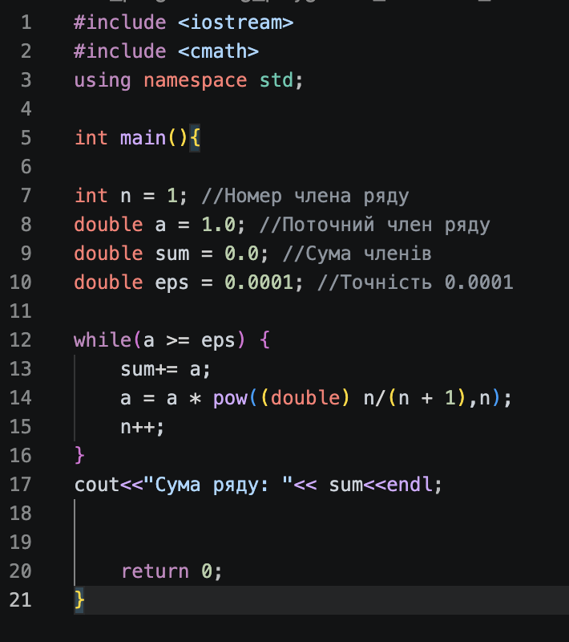

Рис.9 Код до Лаби 2 варіант 11
Посилання на пулреквест:https: тут

Завдання №4 Lab# programming: Lab 3
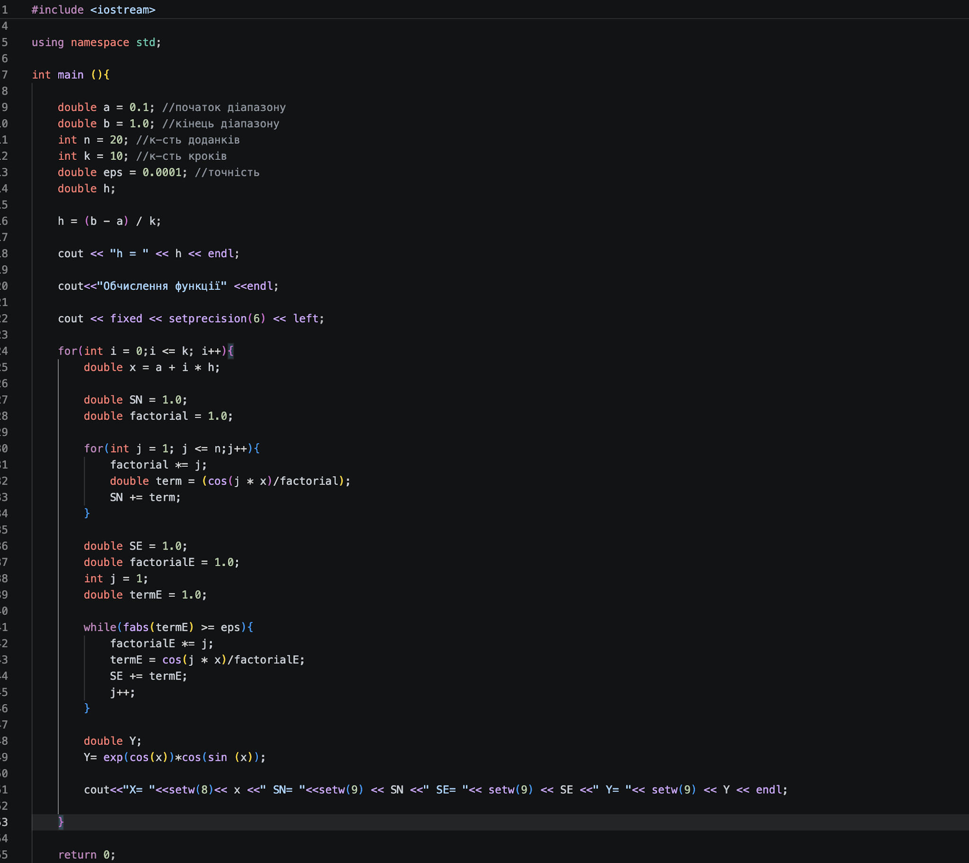
Рис.10 Код до 3 лаби варіант 10
Посилання на пулреквест:тут

Завдання №6 Practice# programming: Class Practice Task
Код до практичного завдання
Програму розроблено мовою C++ для аналізу щоденних витрат протягом місяця. Користувач вводить місячний бюджет, кількість днів і витрати за кожен день.
Після введення даних програма відображає меню, яке дозволяє переглядати витрати, обчислювати статистику, перевіряти перевищення денного ліміту та знаходити три найбільші витрати.
Для реалізації використано одновимірний масив, цикли, умовні оператори, функції, рекурсію та алгоритм сортування бульбашкою.

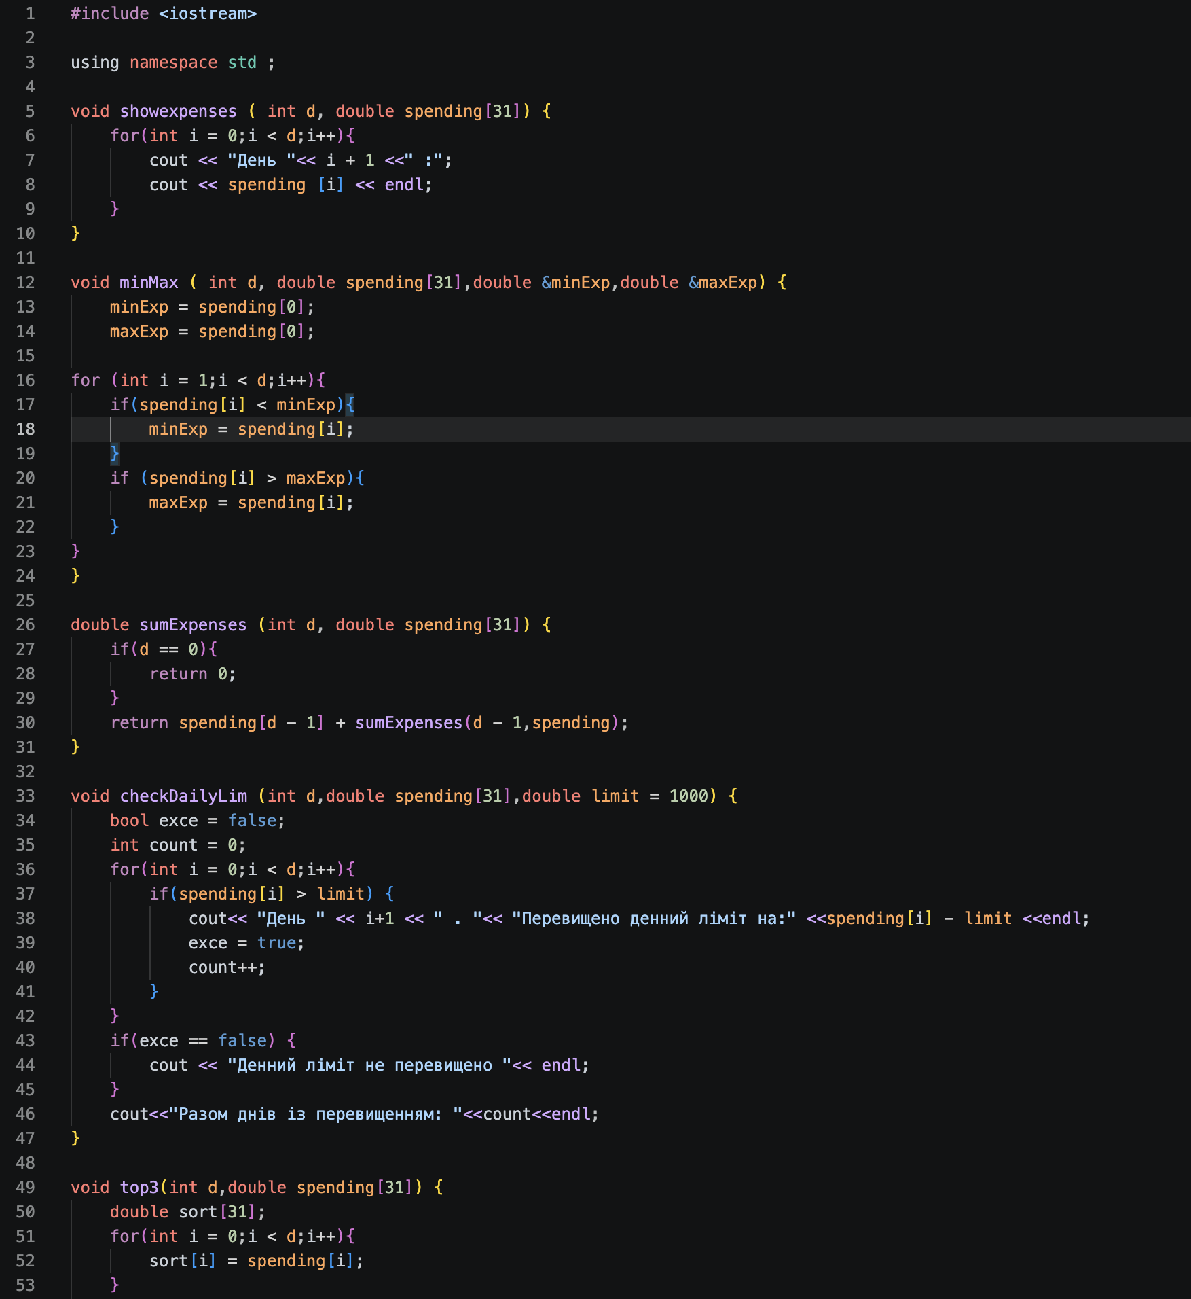
Рис.11
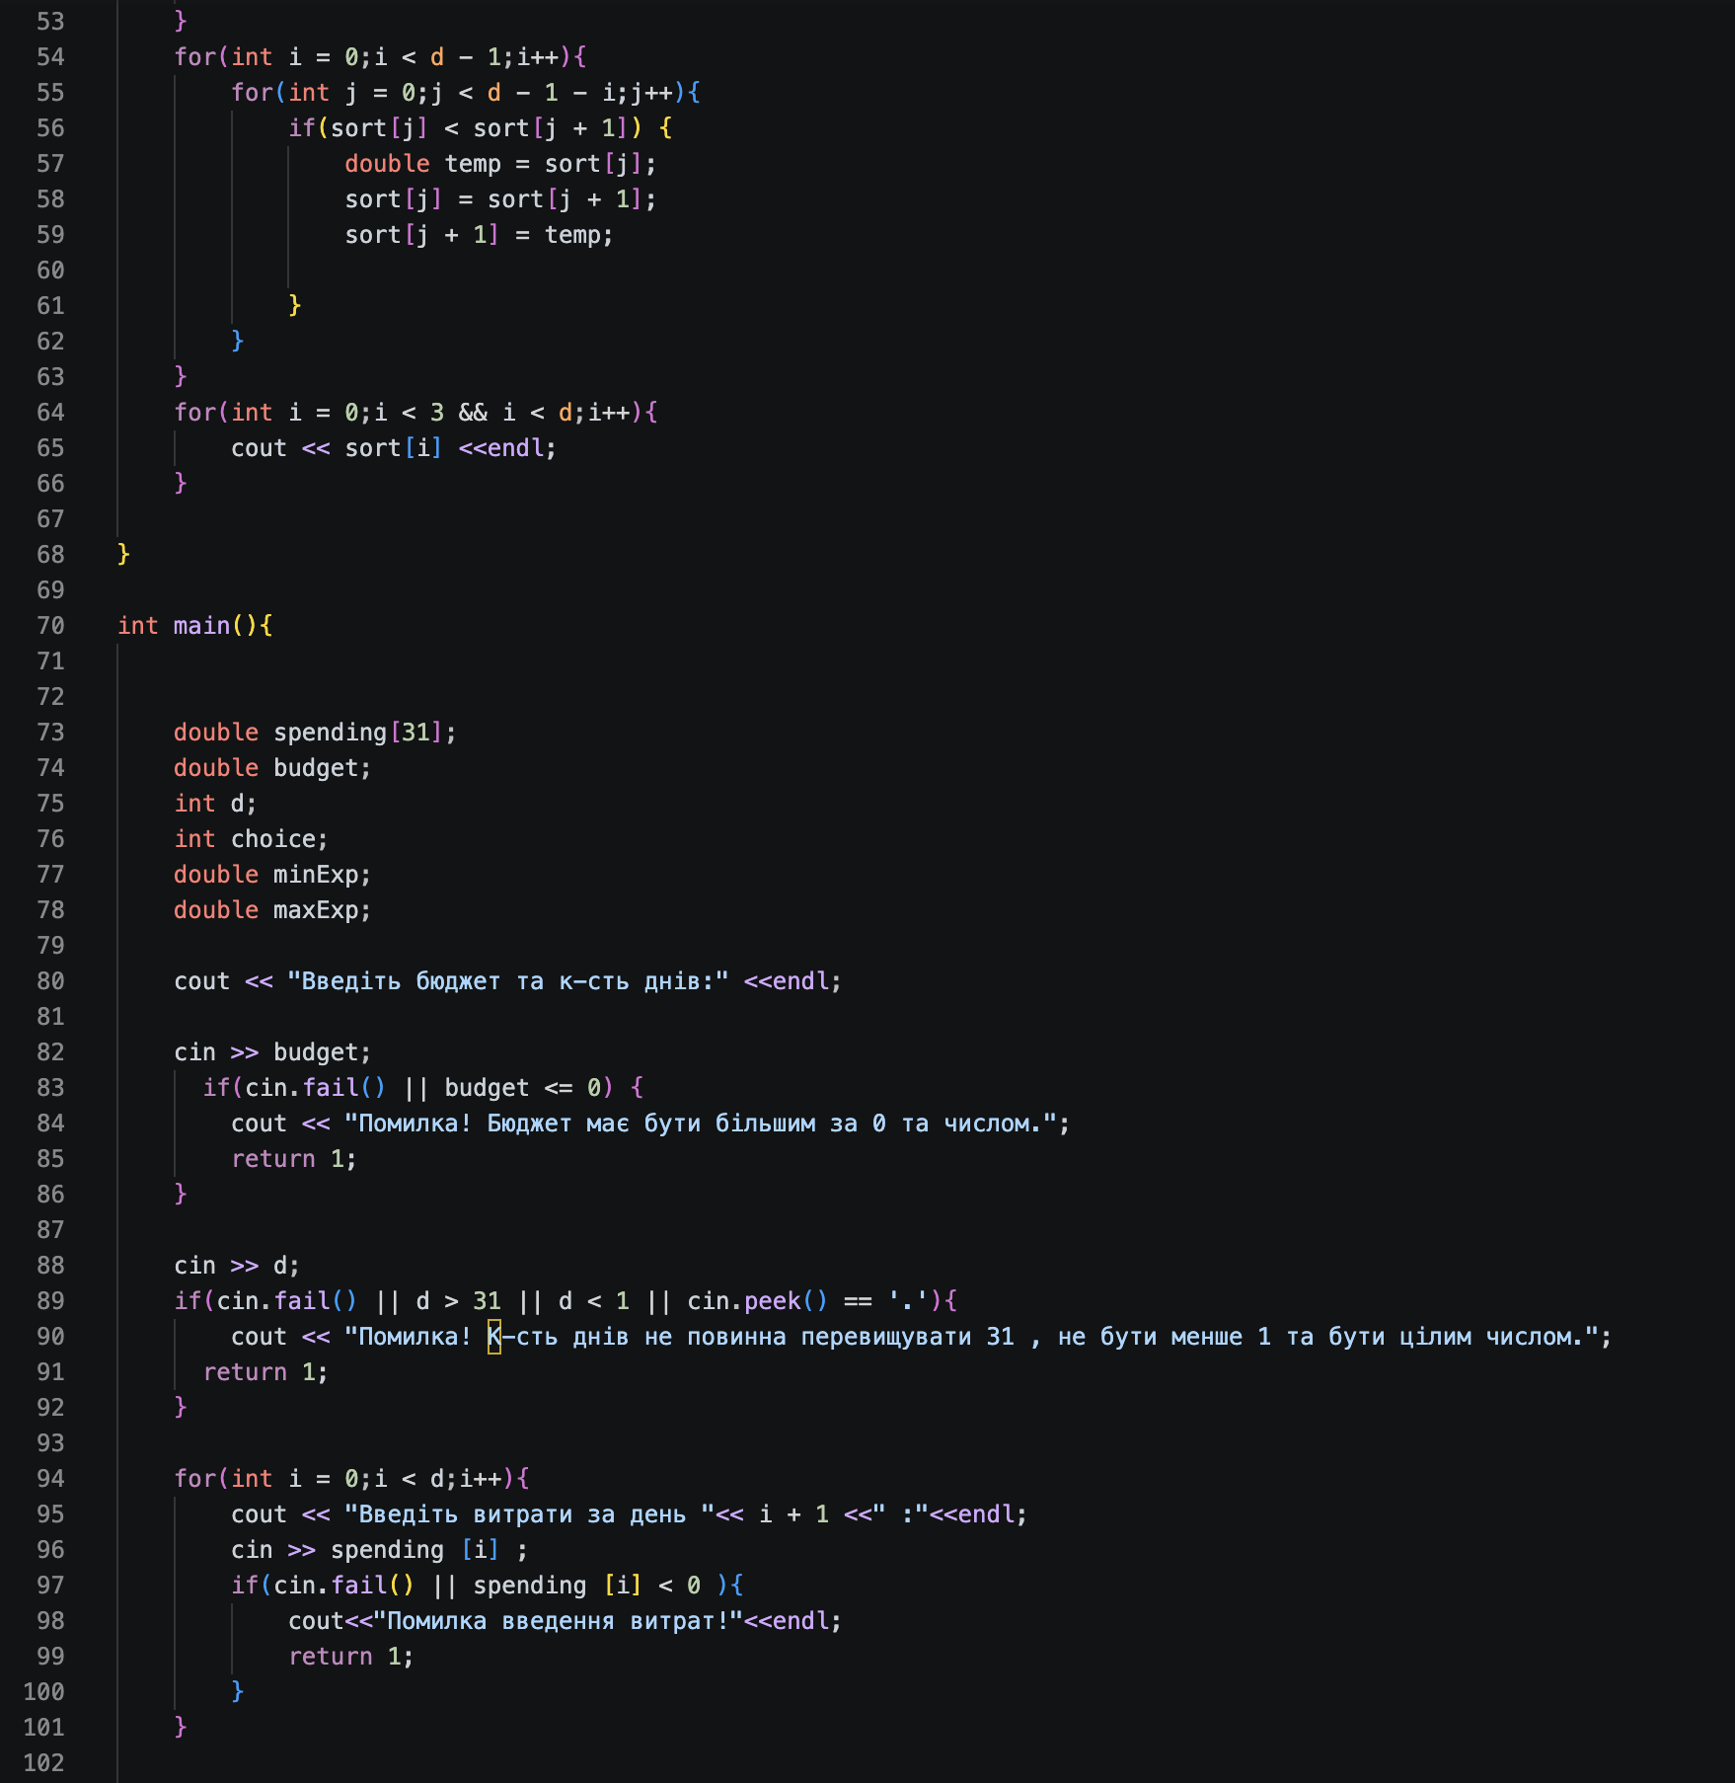
Рис.12

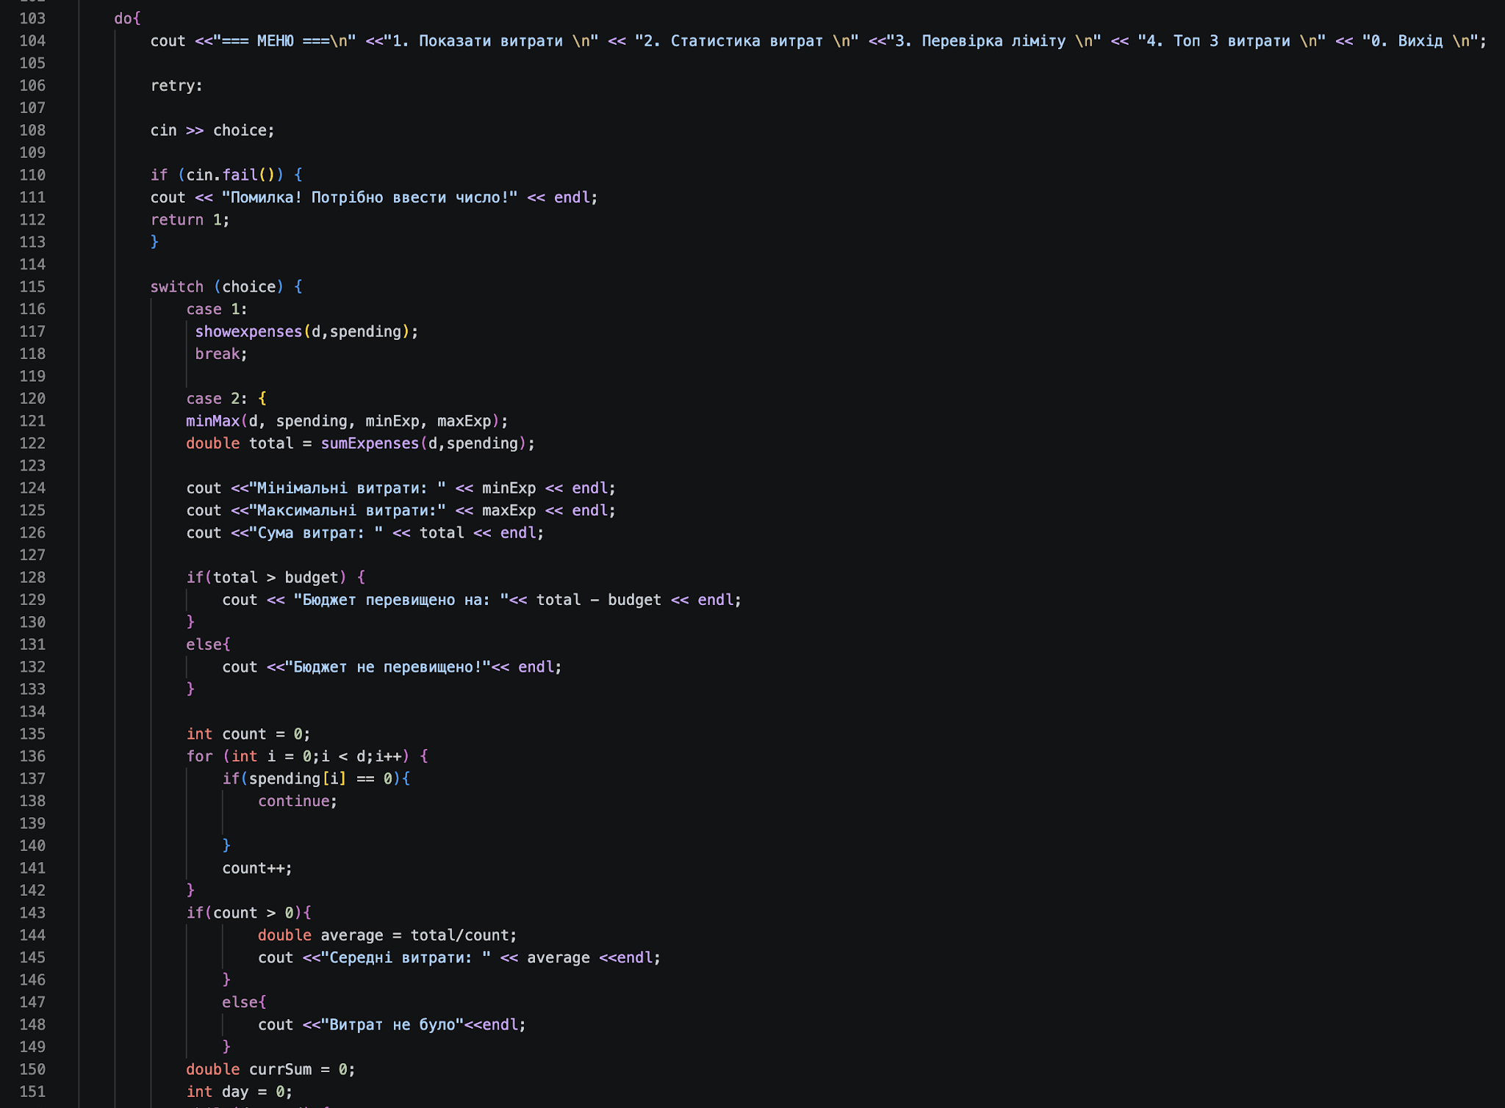
Рис.13
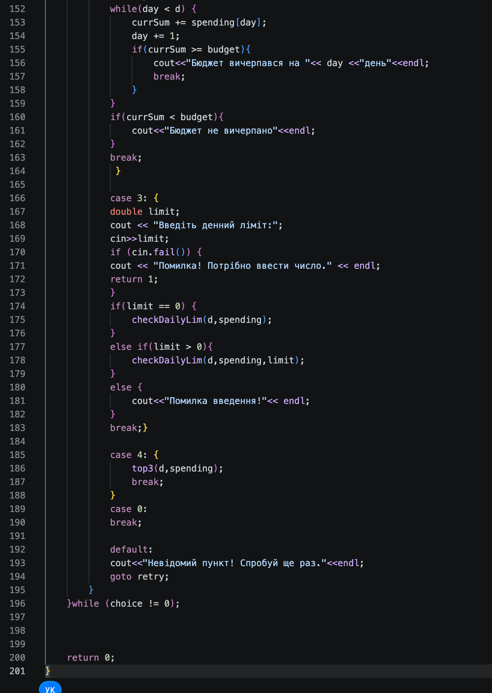
Рис.14
Рисунки 11,12,13,14 - код до практичної задачі
Посилання на пулреквест: тут

Задача з алготестера Офісна вулиця.Частина 1
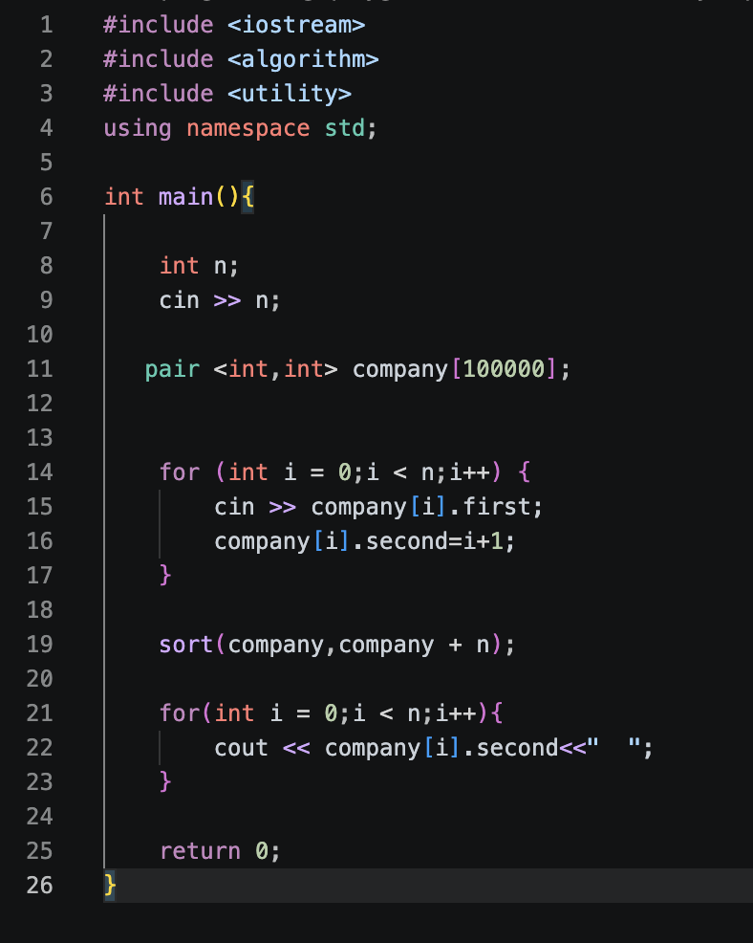
Рис.15 Код до задачі з Algotester
Посилання на пулреквест: тут

5. Результати виконання завдань , тестування та фактично затрачений час:
Завдання №3 Lab# programming: Lab 2 (варіант 11)
Результати тестування:
Програму протестовано на обчисленні суми ряду, загальний член якого має вигляд: aₙ = n! / nⁿ.Обчислення виконуються доти, доки поточний член ряду не стане меншим за задану точність ε = 0.0001.
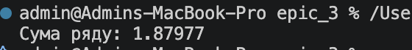
Рис.16 Результат lab 2 в-11
Час затрачений на виконання: 30хв
Пояснення результатів:Програма послідовно обчислює члени ряду та додає їх до загальної суми. Використання рекурентної формули дозволяє виконувати обчислення без окремого знаходження факторіала та степеня для кожного члена. Після досягнення заданої точності програма завершує обчислення та виводить отриману суму.
Завдання №4 Lab# programming: Lab 3 (варіант 10)
Результати тестування:Програму протестовано на проміжку від 0.1 до 1.0 з кроком h = 0.09. Для кожного значення аргументу обчислено суму ряду за 20 доданками, суму із заданою точністю та точне значення функції.
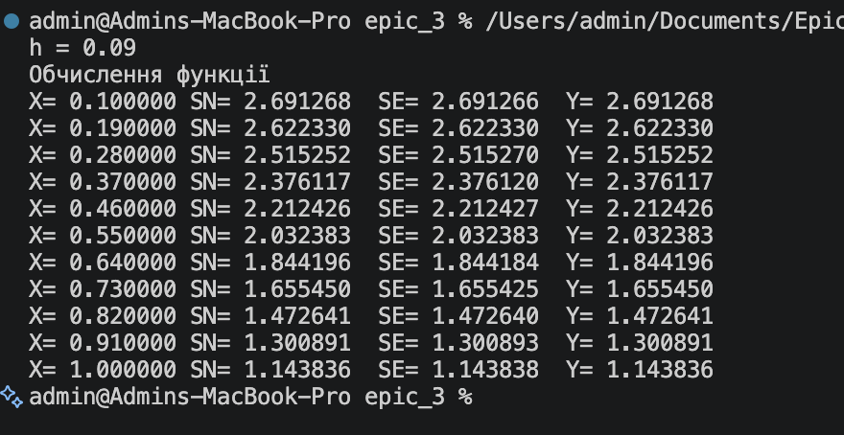
Рис.17 Результат lab 3 в-10
Час затрачений на виконання 1,5 год.
Пояснення результатів:Програма виводить результати обчислень у вигляді таблиці, що дозволяє порівняти різні способи знаходження значень функції. Використання степеневого ряду забезпечує наближене обчислення, а задана точність визначає момент завершення додавання членів ряду. Порівняння результатів дозволяє оцінити точність обчислень.

Завдання №6 Class Practice Task: Аналізатор місячного бюджету
Результати виконання:Розроблено програму мовою C++ для аналізу місячного бюджету. Реалізовано введення щоденних витрат, обчислення мінімальних, максимальних, сумарних і середніх витрат, перевірку денного ліміту та визначення дня вичерпання бюджету. Для пошуку трьох найбільших витрат використано алгоритм Bubble Sort.
Результати тестування:Програму протестовано з бюджетом 8000 грн та витратами за 10 днів. Отримано загальну суму 9470 грн, мінімальні витрати 0 грн, максимальні 3400 грн, середні витрати 1183,75 грн. Перевищення бюджету становило 1470 грн, а бюджет було вичерпано на 9-й день. Також перевірено роботу меню, денного ліміту та сортування витрат.
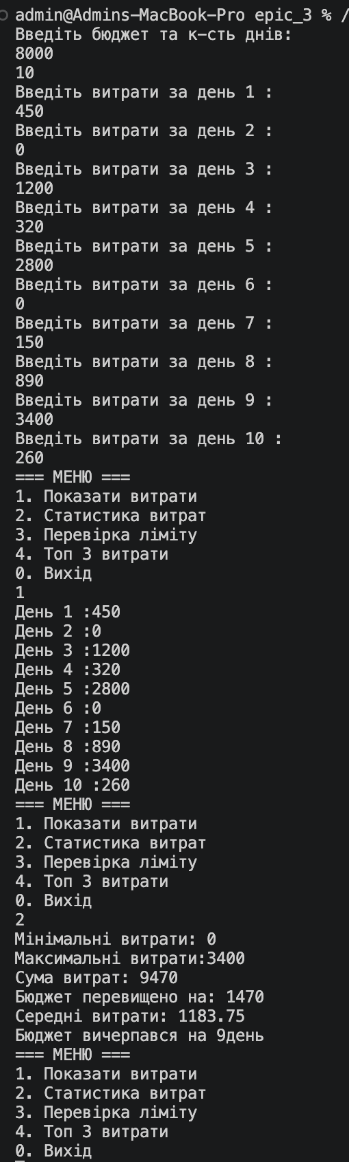
Рис.18.1 Результат практичної задачі

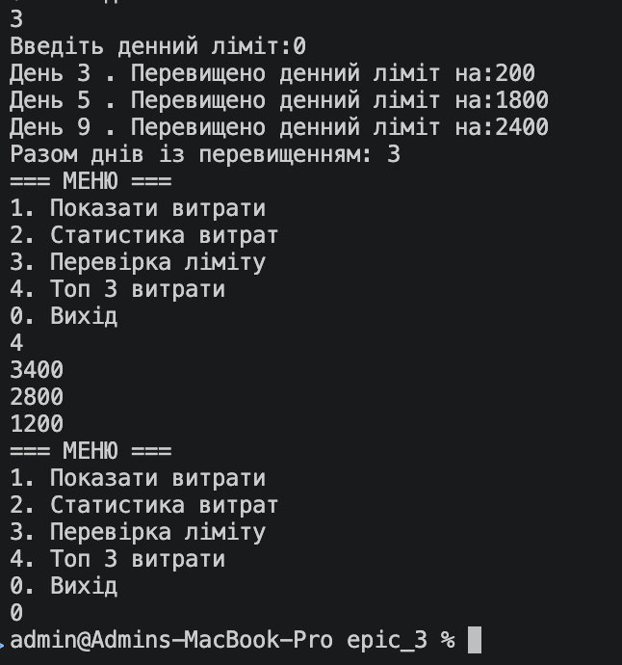
Рис.18.2 Результат практичної задачі
Час затрачений на виконання: 7год.

Пояснення результатів:Програма правильно виконала основні обчислення та показала очікувані результати на контрольних даних. Використання функцій, циклів, рекурсії та сортування дозволило реалізувати всі основні операції аналізу бюджету. Також перевірено роботу програми з нульовими витратами та обробку помилкового введення.
Завдання №7 Practice# programming: Self Practice Task (Задача з algotester)
Задача - Офісна вулиця
Результат тестування:
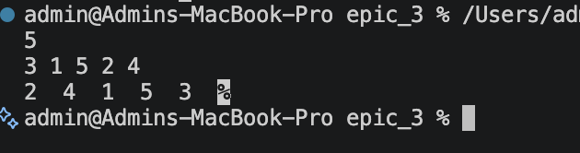
Рис.19 Результат задачі з algotester
Рис.20 Перевірка на algotester
Затрачений час на виконання: 1год.

6. Кооперація з командою:
Перша зустріч (11.10.26)
Обговорили хто ,що вже зробив та розббирали питання
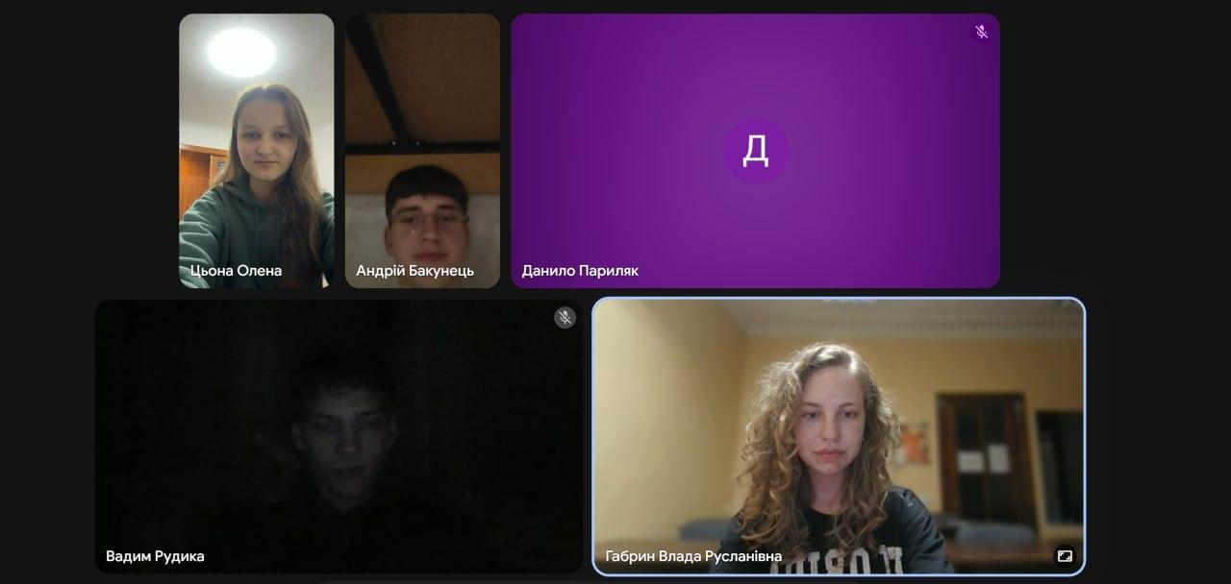
Рис.21 Перша зустріч з командою

Друга зустріч (12.10.26)
Обговорювали питання , робили рев’ю , дивились на процес
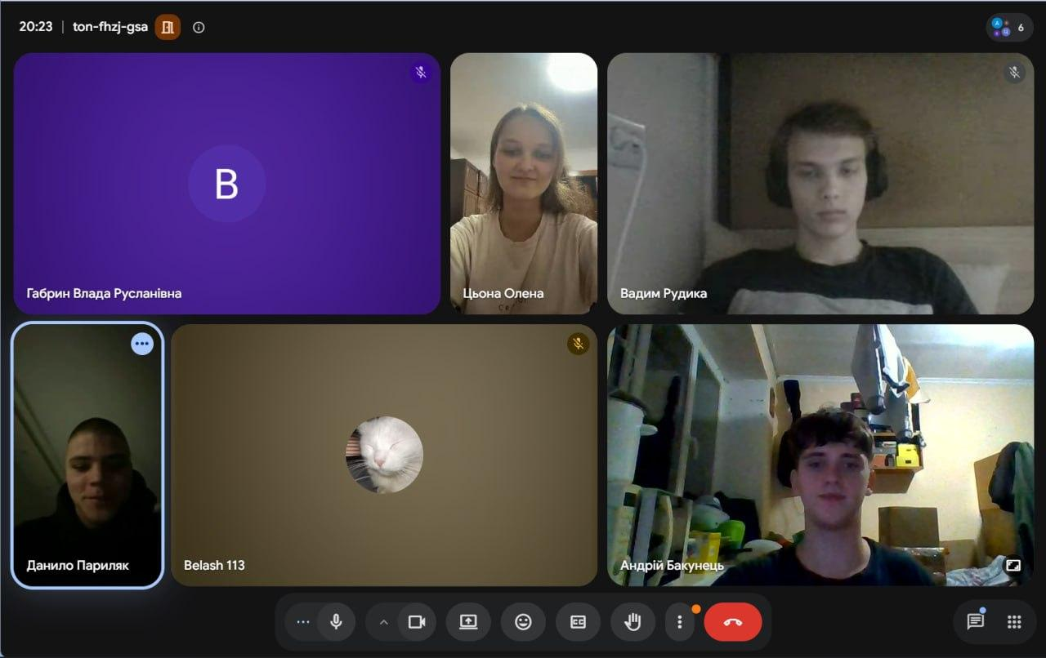
Рис.22 Друга зустріч з командою

Trello:
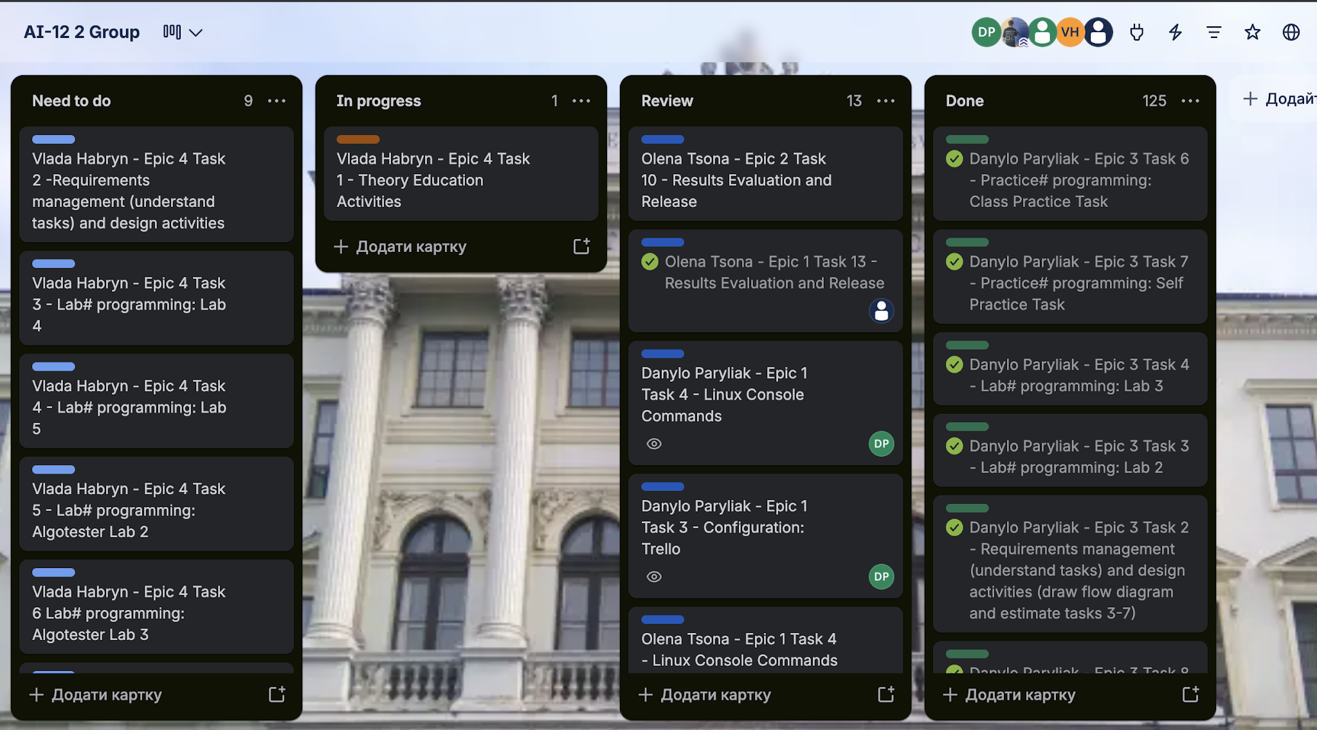
Рис.23 Дошка Trello

Висновок:Під час виконання третього епіку я закріпив знання з програмування мовою C++ та навчився працювати зі складнішими алгоритмами. На практиці виконав лабораторні та практичні завдання, розробив програми для обчислення числових рядів, аналізу місячного бюджету та сортування даних.
Що навчився робити:
- Цикли: використовувати for,while та do while для повторення дій.
- Керування циклами: застосовувати break і continue для керування виконанням програми.
- Масиви: зберігати та обробляти набори числових даних.
- Сортування: використовувати алгоритми сортування для впорядкування елементів.
- Функції: розділяти програму на окремі частини, передавати параметри за значенням і посиланням.
- Рекурсія: обчислювати суму елементів за допомогою рекурсивної функції.
- Перевірка введення: виявляти некоректні дані та обробляти помилки.

